МИНИСТЕРСТВО ОБРАЗОВАНИЯ РЕСПУБЛИКИ БЕЛАРУСЬ

УЧРЕЖДЕНИЕ ОБРАЗОВАНИЯ
ГОМЕЛЬСКИЙ ГОСУДАРСТВЕННЫЙ ТЕХНИЧЕСКИЙ УНИВЕРСИТЕТ
ИМЕНИ П. О. СУХОГО

Факультет автоматизированных и информационных систем

Кафедра «Информационные технологии»

ОТЧЕТ ПО ЛАБОРАТОРНОЙ РАБОТЕ № 3–4

по дисциплине «Проектирование и разработка корпоративных информационных систем»

на тему: «Реализация событийно-ориентированных подсистем, конвейерная обработка потоков данных и низкоуровневое HTTP-программирование»

Выполнил: студент гр. ИТП-41
Стасев Б.В.

Принял: преподаватель
Ермашкевич В. С.

Гомель 2026

Цель работы: изучение событийно-ориентированного подхода на базе класса EventEmitter, построение потоковых конвейеров обработки данных с использованием пользовательских классов Transform-потоков для детекции инцидентов безопасности и маскирования данных, а также реализация низкоуровневого HTTP-маршрутизатора и парсера запросов.

Ход работы.

Центральным звеном подсистемы мониторинга стал класс AuditMonitor, расширяющий EventEmitter. Монитор производит синтаксический анализ полезной нагрузки на предмет SQL-инъекций, межсайтового скриптинга (XSS) и атак обхода путей (Path Traversal), генерируя события security:alert при обнаружении угроз.

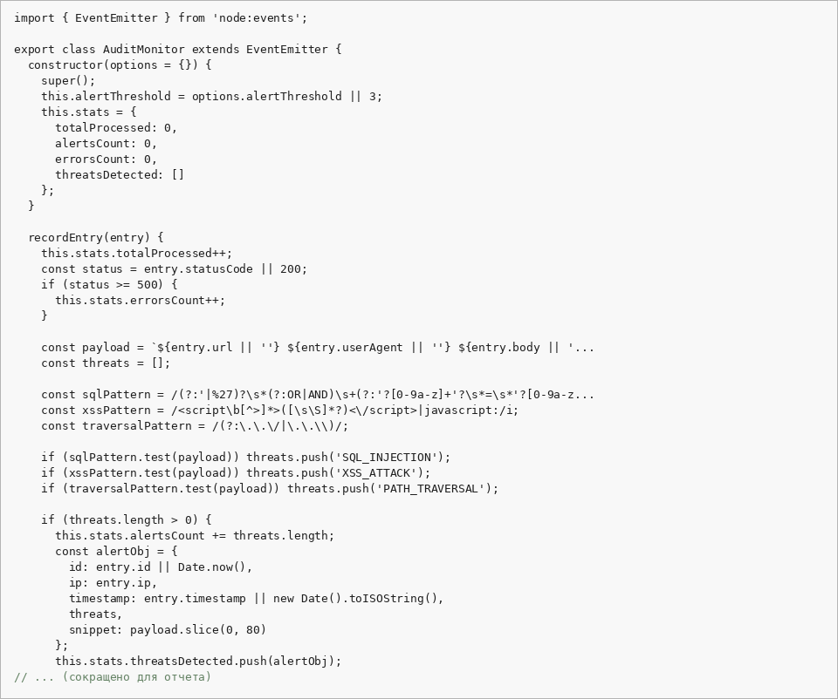
Рисунок 1 – Класс AuditMonitor с детектором угроз безопасности
Для обработки входящего потока логов в формате NDJSON разработан пользовательский поток ParserStream, наследующий Transform. Поток накапливает фрагменты в строковом буфере и производит поэлементный парсинг JSON-объектов.

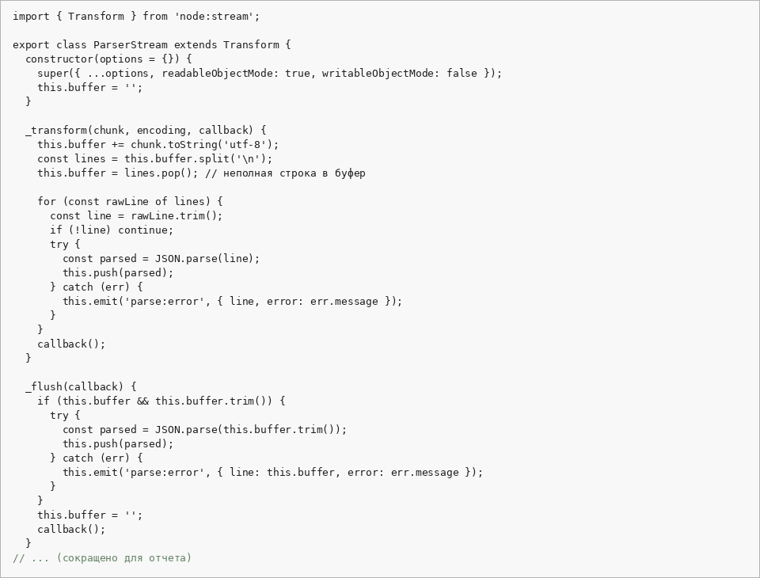
Рисунок 2 – Пользовательский Transform-поток парсинга NDJSON (parser-stream.js)
Поток SanitizerStream производит потоковую деперсонализацию и маскирование чувствительной информации: частичное сокрытие октетов IP-адресов, адресов электронной почты и токенов Bearer Authorization с передачей записей в монитор аудита.

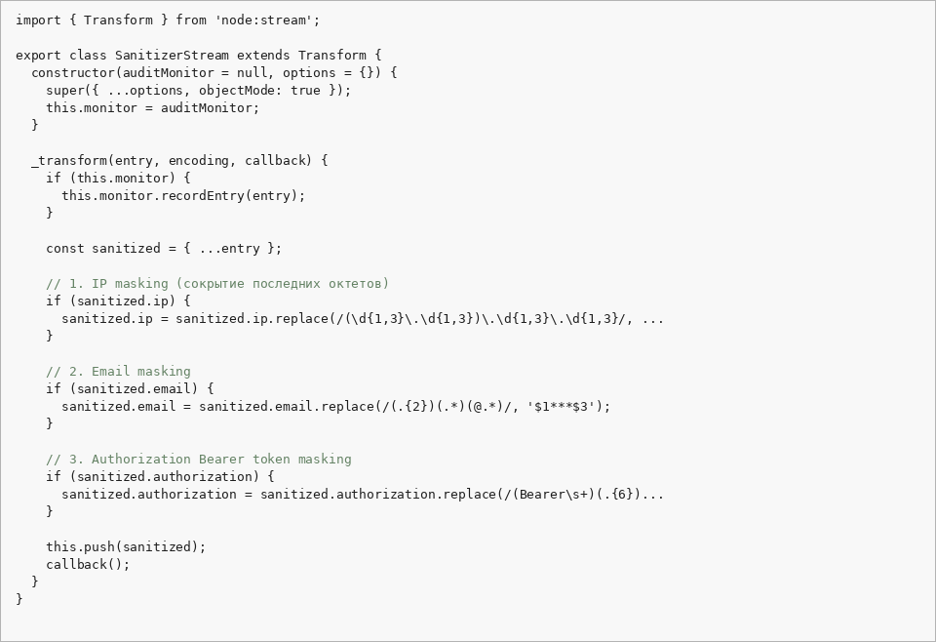
Рисунок 3 – Transform-поток маскирования данных (sanitizer-stream.js)
В модуле native-router.js реализован низкоуровневый HTTP-маршрутизатор. Шаблоны путей с именованными параметрами (/:id/) компилируются в регулярные выражения с автоматическим извлечением параметров запроса.

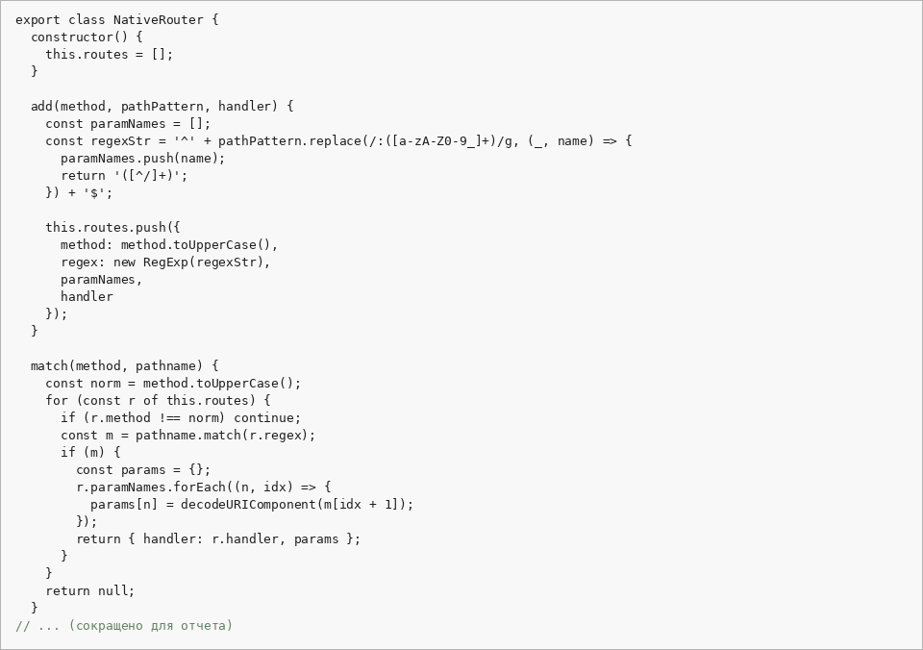
Рисунок 4 – Низкоуровневый HTTP-маршрутизатор (native-router.js)
Модуль body-parser.js реализует побайтовое считывание тела HTTP-запроса с жестким контролем объема входящего потока (защита от атак отказа в обслуживании с возвратом кода 413 Payload Too Large) и валидацией JSON.

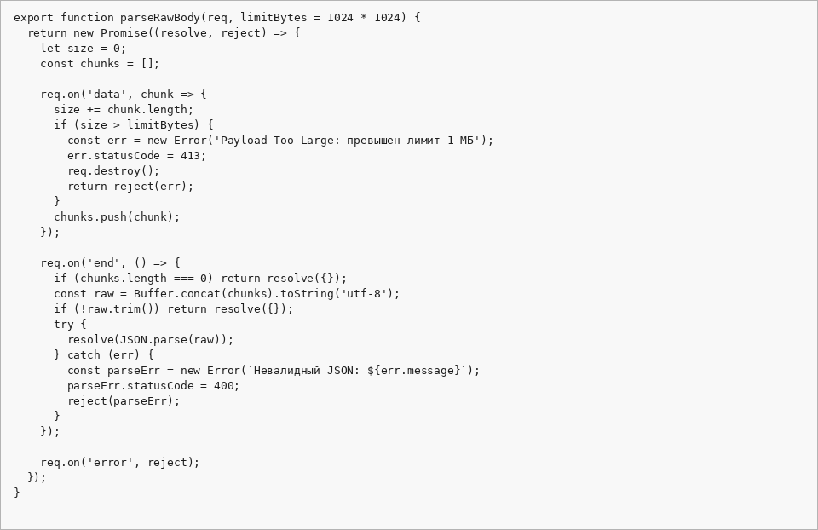
Рисунок 5 – Потоковый парсер тела HTTP-запроса с ограничением размера

Вывод: В ходе выполнения лабораторной работы №3–4 была реализована высокопроизводительная потоковая архитектура обработки журналов аудита и низкоуровневый сетевой шлюз. Использование Transform-потоков обеспечило эффективную работу с памятью под нагрузкой, а класс AuditMonitor позволил в реальном времени детектировать и протоколировать инциденты безопасности.

